Роль социального проектирования в гражданском воспитании личности

Начало 21 века для России – время формирования гражданского общества и правового государства, перехода к рыночной экономике, признания человека, его прав и свобод высшей ценностью.
Изменения, происходящие в обществе, определяют новые требования к отечественной системе образования и воспитания. Успешная самореализация личности в период обучения и после его окончания, ее социализация в обществе, активная адаптация на рынке труда являются важнейшей задачей учебно-воспитательного процесса.
В «Концепции модернизации российского образования на период до 2010 г.» определены приоритетные направления, среди которых одним из главных стали: усиление воспитательного потенциала образовательного процесса, организация эффективного гражданско-патриотического воспитания.
Патриотическое воспитание сегодня - многоплановая, систематическая, целенаправленная и скоординированная деятельность государственных органов, общественных объединений и организаций по формированию у детей высокого патриотического сознания, возвышенного чувства верности своему Отечеству, готовности к выполнению гражданского долга, важнейших конституционных обязанностей по защите интересов Родины.

Каждое образовательное учреждение вырабатывает свои систему воспитательной работы по формированию этих важнейших качеств личности.
В основу гражданского воспитания нашей школы положена идея полноценного участия личности в общественной жизни школы, села, района. А одним из методов является социальное проектирование, осуществляемое детьми как на базе детской организации, так на базе отдельного классного сообщества. Основная цель социального проектирования – создать условия, способствующие формированию у учащихся собственной точки зрения по тем или иным проблемам, формированию гражданских качеств.
Проектирование (от латин. Projektus – брошенный вперед) это деятельность по созданию проекта, созданию образа будущего предполагаемого явления.
Социальный проект - программа действий, направленная на улучшение положения определенной категории людей, в том числе и самих себя.

Принимать участие в таких социальных проектах может каждый! Это технологии без границ с огромным потенциалом применения! Социальные проекты дают детям возможность связать и соотнести общие представления, полученные из различных источников, с реальной жизнью, в которую вовлечены они сами, их друзья, семьи, с общественной жизнью, с социальными и политическими событиями, происходящими в масштабах села, района, страны в целом, и самое главное – они позволяют формировать у ребёнка важнейшие нравственные, гражданские качества.
В нашей школе накоплен опыт в области разработки и реализации социальных проектов. Их направленность различна:

ЭКОЛОГИЧЕСКОЕ НАПРАВЛЕНИЕ
- «Путь к спасению»;
- «Определение качества воды Сосновского родника и её полезные свойства»;
- «Водный проект старшеклассников»;

ФИЗКУЛЬТУРНО-ОЗДОРОВИТЕЛЬНОЕ НАПРАВЛЕНИЕ

- «Школьная спортивная площадка»;
- «Открытая хоккейная коробка»;

ГРАЖДАНСКОЕ И ПАТРИОТИЧЕСКОЕ НАПРАВЛЕНИЕ

- «Никто не забыт, ничто не забыто»;
- «Этот День Победы»
- «Памяти И.П.Браковского» и др.

Сегодня мы с вами побываем на мастер –классе, который предложит вашему вниманию классный руководитель 6 класса – Бондарь З.И. Это будет фрагмент классного часа «Я – позиция», где классный руководитель продемонстрирует, как при помощи социальных проектов можно формировать важнейшие нравственные гражданские качества личности школьника.
Основная задача воспитательной системы состоит в том, чтобы помочь ребенку выработать и развить те способы, которые позволили бы ему максимально реализовать себя, научиться быть гражданином и сформировать свою гражданскую позицию.
В основе такого подхода лежит главная задача – максимально реализовать свою человеческую сущность, индивидуальность, стать самим собой («тем, что я есть») и тем самым исполнить свое всеобщее и индивидуальное предназначение, реализовать заложенные в себе потенциальные возможности. Роль классного руководителя состоит в создании системы благоприятных условий для осуществления личностного развития и самопознания, самовыражения, самоопределения по отношению к обществу, природе, самому себе.
Все мы хорошо знаем из каких этапов состоит проект, какие проекты бывают, на этом мне бы не хотелось подробно останавливаться. Хочется только отметить, что социальное проектирование – это новая образовательная модель – которая включает в себя комплекс знаний, направленных на развитие личности, правовой культуры, сотрудничества с общественными организациями и т.д.
Не зная всех важнейших этапов, нельзя в полной мере осуществить поставленные цели. И ещё: не следует забывать, что социальное проектирование – это и система навыков, которые дают обучающимся возможность легче адаптироваться в социуме.
Говоря о социальном проектировании, мы должны знать, что конечным продуктом такой деятельности может быть не только значимый социальный проект, но и проект, который, как я уже говорила, поможет школьнику найти своё «я» и реализовать его в дальнейшем. Это особенно актуально в работе с обучающимися среднего звена, когда они уже начинают осмысливать свои поступки, соотнося их с нравственными общечеловеческими в общественной жизни.

СХЕМА РАЗРАБОТКИ СОЦИАЛЬНОГО ПРОЕКТА

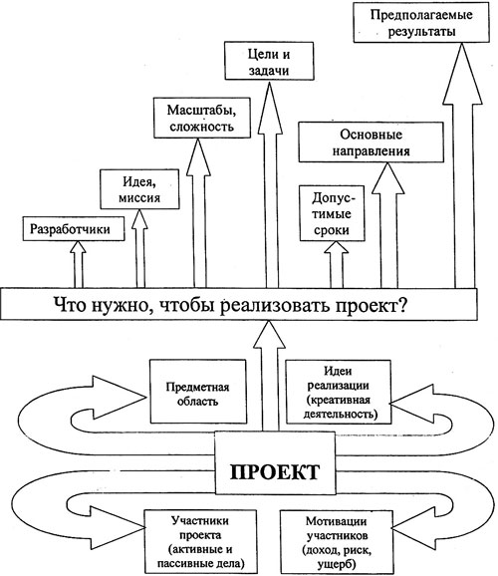

СТРУКТУРА ПЛАНА РАБОТЫ НАД ПРОЕКТОМ
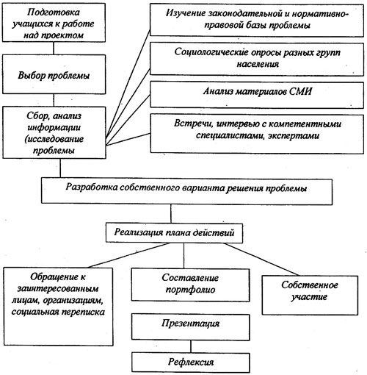

Главный педагогический смысл технологии социального проектирования – создание условий для социальных проб личности, необходимых механизмов для участия детей и молодёжи в принятии решений; создание ситуаций выбора, в которых школьник должен найти способ решения той или иной социальной проблемы на основе сформированных у него ценностей, нравственных установок и социального опыта.
Закончить своё выступление мне бы хотелось цитатой
Цитата: Социально-проектировочная деятельность – это гармонизируемая система созидательной деятельности сообществ взрослых и школьников, направленной на становление гуманного образа жизни, качеств личности и добродеяний, порождаемых восхождением к морально-нравственным ценностям в процессе решения социальных проблем.
Поэтому всем хочется пожелать творческих успехов в этом виде деятельности.
Н.Н.Лебедева.

